Présentation de l'entreprise
La maison SOLENZA à été créée par Arthur SOLENZA en 2008 et vend des chaussures et de la maroquinerie via son magasin situé dans le centre-ville de Montpellier. Ses clients sont en majorité des particuliers, mais également quelques professionnels. Depuis 2 ans, elle distribue également ses articles via le site marchand www.solenza.com, et a vu son chiffre d'affaires augmenter rapidement. Pour accompagner cette croissance, Monsieur SOLENZA décide d'acquérir, sur les conseils de son expert-comptable, le logiciel SAGE 100 comptabilité.
En tant que Comptable de l'entreprise SOLENZA, vous êtes chargé de créer le fichier comptable de l'entreprise, de le paramétrer et de reprendre les éléments de la comptabilité issus de l'ancien logiciel.
Nom : | SOLENZA
Siège social et boutique : | 33 rue de l'Aiguillerie, 34000 Montpellier
Tel : | 04 67 22 52 04
Fax : | 04 67 30 28 34
Activité : | Distribution d'articles de maroquinerie et de chaussures multimarques pour femmes, hommes et enfants
Renseignements juridiques
Forme juridique : | Société à Responsabilité Limitée (SARL)
Capital social : | 20 000 euros
Code NAF : | 47.72A
SIRET : | 48018850700069
N.I.I : | FR6 480188507
TVA : | Régime Réel Normal sur les débits
Immatriculation : | 06/11/2008
Gérant : | Monsieur Arthur SOLENZA
Longueur des Comptes Comptables : | 8 Caractères
Longueur des Comptes Analytiques : | Variable

Les codes journaux
ACH ou HA : Journal des Achats | VTE ou VT : Journal des Ventes
OD : Journal des opérations diverses | BQ : CAISSE D'ÉPARGNE MONTPELLIER PRÉFECTURE
CAIS ou : Journal de caisse | RAN : Report à Nouveau

Modifier le Code Journal BQ1
Type : | Compte de trésorerie
Intitulé : | Caisse d'Épargne
Compte de trésorerie associé : | 51210000
Numérotation : | Continue pour le Fichier
Contrepartie : | Générer une contrepartie à chaque ligne
Rapprochement : | Sur compte de contrepartie
Autoriser la saisie analytique
Ne pas affecter le statut réglé aux écritures (uniquement utile aux utilisateurs de SAGE 100 Gestion Commerciale)

Modifier le Code CAIS
Type : | Compte de trésorerie
Intitulé : | Caisse d'Épargne
Compte de trésorerie associé : | 53110000
Numérotation : | Continue pour le Fichier
Contrepartie : | Générer une contrepartie à chaque ligne
Rapprochement : | Aucun
Autoriser la saisie analytique
Ne pas affecter le statut réglé aux écritures (uniquement utile aux utilisateurs de SAGE 100 Gestion Commerciale)

Supprimer BQ2, BQ3 et CCP.

Identfification BQ
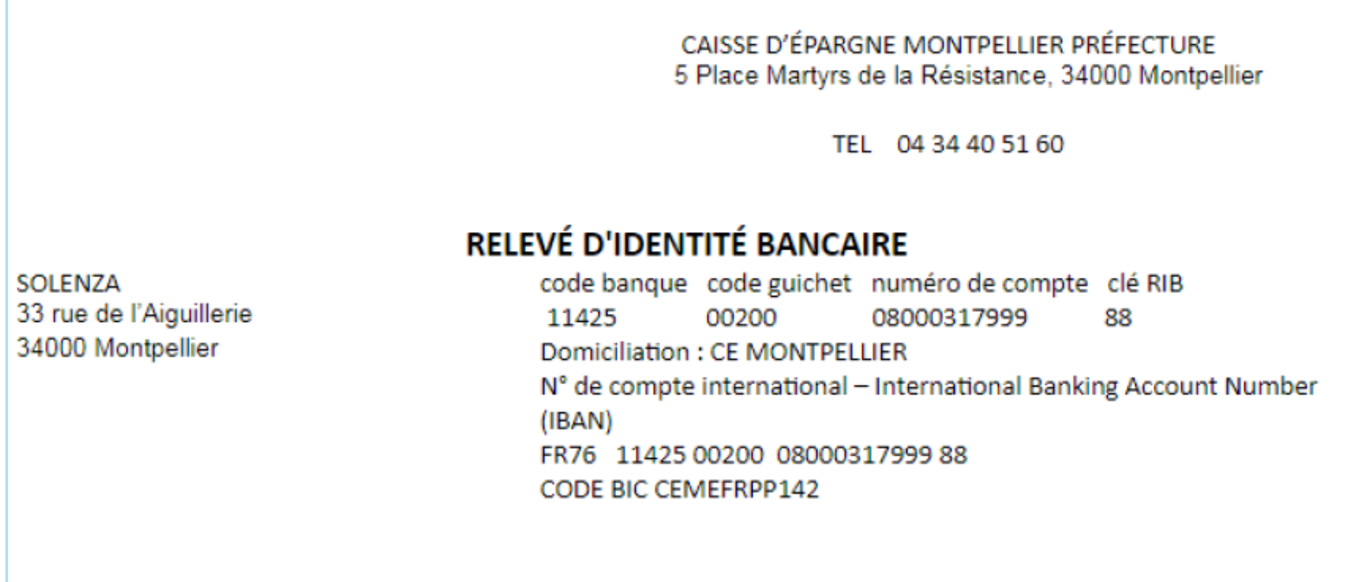

Les taux de taxes
Code taxe | Intitulé de la taxe | Taux | Valeur | Type taxe | N° compte de taxe | Type | S. | Assu.
C00 | TVA export à 0 % (pour mémoire) | 0 | % | TVA/débit | 44571000 | Collectée | Export | 100
C20 | TVA collectée à 20 % | 20 | % | TVA/débit | 44571200 | Collectée | Nationale | 100
CE1 | TVA sur achats intracom. à 20 % | 20 | % | TVA/débit | 44569200 | Déductible | Intra-commu. | 100
CE2 | TVA intracom. collectée à 20 % | 20 | % | TVA/CEE | 44529200 | Collectée | Intra-commu. | 100
D10 | TVA déductible à 10 % | 10 | % | TVA/débit | 44566100 | Déductible | Nationale | 100
D20 | TVA déductible à 20 % | 20 | % | TVA/débit | 44566200 | Déductible | Nationale | 100
D55 | TVA déductible à 5,5 % | 5,5 | % | TVA/débit | 44566050 | Déductible | Nationale | 100
DM20 | TVA déd. sur immo à 20 % | 20 | % | TVA/débit | 44562200 | Déductible | Nationale | 100
IMP | TVA Import | 0 | % | TVA/débit | 44566000 | Déductible | Nationale | 100

Les modèles de règlement
• Chèque
• Virement
• Espèces
• Prélèvement
• Carte Bancaire

Intitulé du modèle de règlement | Type | Valeur | Jour | Condition | Mode de règlement
Comptant par Chèque | Équilibre |  |  | Jour(s) net(s) | Chèque
30 jours fin de mois Virement | Équilibre |  | 30 | Fin de mois | Virement
30 jour net Virement | Équilibre |  | 30 | Jour(s) net(s) | Virement
2 fois CB | Montant | 50 |  | Jour(s) net(s) | Carte bancaire
 | Équilibre |  | 30 | Jour(s) net(s) | Carte bancaire

Le plan comptable
ARTICLE | ACHAT | CODE TAXE | VENTE | CODE TAXE
Chaussures Femmes | 60710000 | D20 | 70710000 | C20
Chaussures Hommes | 60720000 | D20 | 70720000 | C20
Chaussures Enfants | 60730000 | D20 | 70730000 | C20
Maroquinerie | 60740000 | D20 | 70740000 | C20

Le plan tiers
Fournisseurs
Compte | Libellé | Conditions de règlement
ADIDA | ADIDAS | 30 jours Net Virement
BIRKE | BIRKENSTOCK | Comptant par Chèque
COSMO | COSMOPARIS | 30 jours Net Virement
FREEL | FREE LANCE | 30 jours fin de mois Virement
KESSL | KESSLORD | 30 jours fin de mois Virement
MINEL | MINELLI | 30 jours fin de mois Virement
LIUJO | LIU JO | Comptant par Chèque
EDF | EDF | Comptant par prélèvement
AXAAS | AXA ASSURANCE | Comptant par prélèvement
ORAN | ORANGE | Comptant par prélèvement

CLIENTS
Compte | Libellé | Conditions de règlement
AIRCO | AIR CORSICA | 30 jours Net Virement
LEANE | LEANE | Comptant par Chèque
VP | VP | 30 jours Net Virement
LAROU | LAROUDETTE | 30 jours fin de mois Virement
DIOR | DIOR | 30 jours fin de mois Virement
CETEC | CE TECHNOCOS | 2 FOIS

Collaborateurs
Nom | Fonction | Niveau d'autorisation
Valérie Jouvet | Comptable | Collaborateur
Anne-Marie Collet | Commerciale | Collaborateur

